Олеся Дегодий, 28-я когорта,1-й спринт

**Часть 1**

1. Mindmap (ссылка на Гугл диск прикреплена к картинке):

[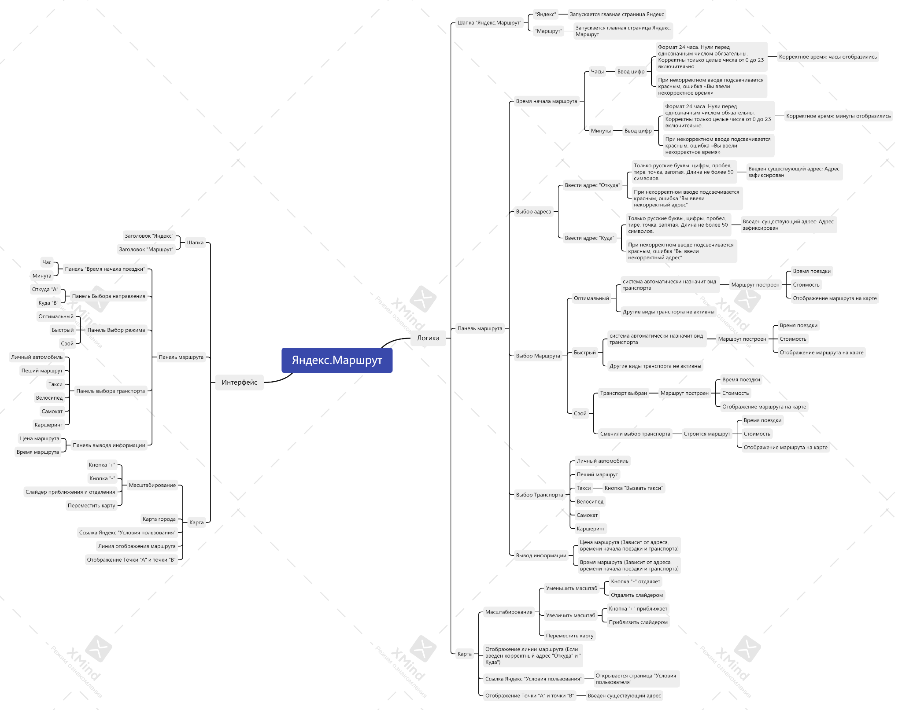](https://drive.google.com/file/d/1Fp_cxxmtxHwLGCdblWO2q2XzeUsJSgNj/view?usp=sharing)

1. Ссылка на таблицу с классами эквивалентности:

<https://docs.google.com/spreadsheets/d/1hizIrt03Z6rQD-2gfWumM-kBeKi1HKq-WZRB0V0znjM/edit?usp=sharing>

**Часть 2**

1. Блок-схема (ссылка на Гугл диск прикреплена к картинке):

[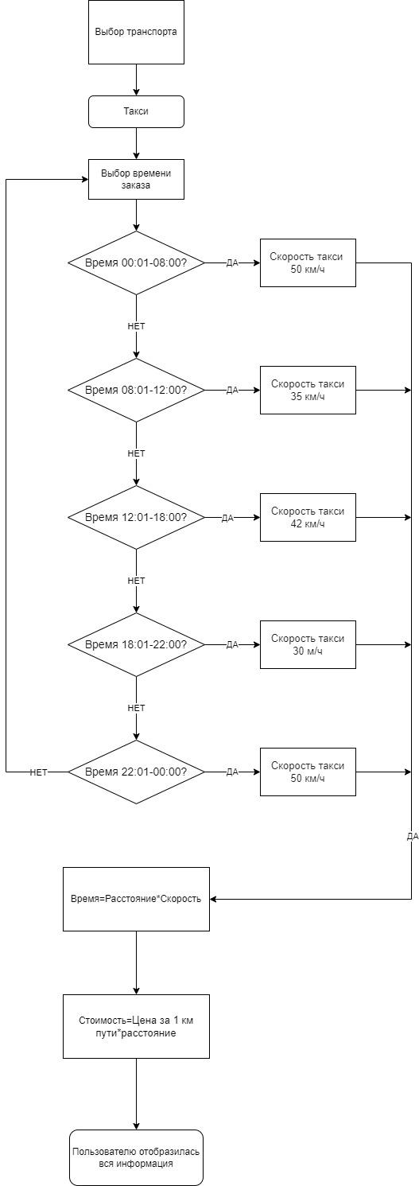](https://drive.google.com/file/d/1A76MmtSDXiWinPs2VEIiKD9zL-tIO9GL/view?usp=sharing)

1. Ссылка на таблицу с классами эквивалентности и тест-кейсами:

<https://docs.google.com/spreadsheets/d/1x3H038pC4AyqoACF7x-gVeRTFyXC0PWdrnHxXfyRswg/edit?usp=sharing>